实验一 C++的初步认识
题目一：输出个人信息
【问题描述】
从键盘输入自己的班级、学号、姓名，将信息输出到屏幕上。班级、学号、姓名都按字符串做处理。
【实验输出】
实验输出效果如图1-1所示。
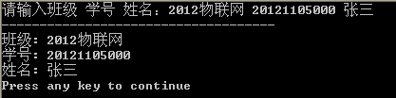
图1-1
【实验思路】
本实验主要考查C++标准输入/输出流对象cin、cout的基本用法，这两个对象声明于C++标准头文件<iostream>中。
题目要求从键盘输入三个字符串分别代表班级、学号和姓名。C++通过标准头文件<string>定义了字符串类型string，因此C++中字符串变量（更准确地说，是字符串对象）的定义语法为：
#include <string>
using namespace std;

int main()
{
string cla,id,name;
…… ……
return 0;
}
题目二：输入/输出基本类型数据
【问题描述】
从键盘输入5个整数，按照从大到小的顺序进行排序，并求其平均值。
【实验输出】
实验输出效果如图1-2所示。
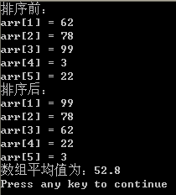
图1-2
【实验思路】
本实验主要考查C++中整型、浮点型、数组等数据的输入/输出。首先，定义有5个元素的整型数组，利用cin循环键入元素值，并在循环中累加元素值。接下来采用任意一种排序方法对数组进行排序，并输出排序结果和所求平均值。
题目三：输出素数
【问题描述】
输出100以内的所有素数。
【实验输出】
实验输出效果如图1-3所示。
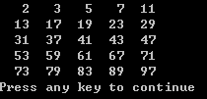
图1-3
【实验思路】
找出1——100的所有的素数。素数为除了1和本身之外不被任何数整除的整数。每五个为一行的输出素数。
题目四：字符串排序
【问题描述】
输入n（2 <= n <= 20）个字符串，按英文字典排序，由小到大顺序输出。
【实验输出】
实验输出效果如图1-4所示。
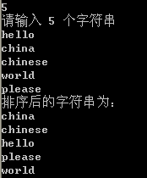
图1-4
【实验思路】
定义一个整数n，长度为20的字符串。首先输入一个整数n，再输入n个字符串。使用任意一种排序方法对n个字符串排序。
题目五：求阶乘之和
【问题描述】
计算n（2 <= n <= 20）的阶乘。
【实验输出】
实验输出效果如图1-5所示。
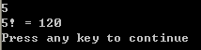
图1-5
【实验思路】
输入一个整数n，求该数的阶乘。
题目六：指针和引用
【问题描述】
定义一个函数，比较两个数的大小，形参分别使用指针和引用。
【实验输出】
实验输出效果如图1-6所示。
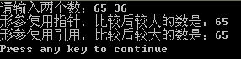
图1-6
【实验思路】
定义一个名为max1，返回值为整型，形参使用指针。该子函数定义为：
int max1(int *a, int *b);
定义一个名为max2，返回值为引用，形参使用引用。该子函数定义为：
int max2(int &a, int &b);
题目七：重载函数、函数模版、带默认参数的函数
【问题描述】
求不同类型的3个数的最大值，要求：
（1）使用重载函数和函数模版两种方法。
（2）使用带默认参数的函数。
【实验输出】
使用重载函数和函数模版输出结果如图1-7所示。
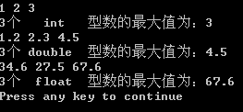
图1-7
使用带缺省参数的函数输出结果如图1-8所示。
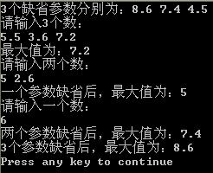
图1-8
【实验思路】
使用重载函数时子函数名相同，根据形式参数和返回值的类型来确定使用哪一个子函数。求int型数据最大值的子函数声明为：
int max(int a,int b,int c);
求double型数据最大值的子函数声明为：
double max(double a,double b,double c);
求float型数据最大值的子函数声明为：
float max(float a,float b,float c);
使用模版时需使用通用函数定义。通用函数定义和模版声明语句为：
template <class T>
T max(T x, T y, T z) ;
使用带缺省参数的函数时须在函数定义时对形式参数赋初值（该例子设的数据类型为double型）。函数定义语句为：
double max(double x = 8.6, double y = 7.4, double z = 4.5) ;

